Алматы облысы білім басқарамасының Талғар ауданы бойынша білім бөлімі» мемлекеттік мекемесінің «И.Ф.Халипов атындағы №1 жалпы білім беретін орта мектебі» коммуналдық мемлекеттік мекемесі
Директордың тәрбие ісі жөніндегі орынбасары Жамкеева Нуржамал Измуратовна

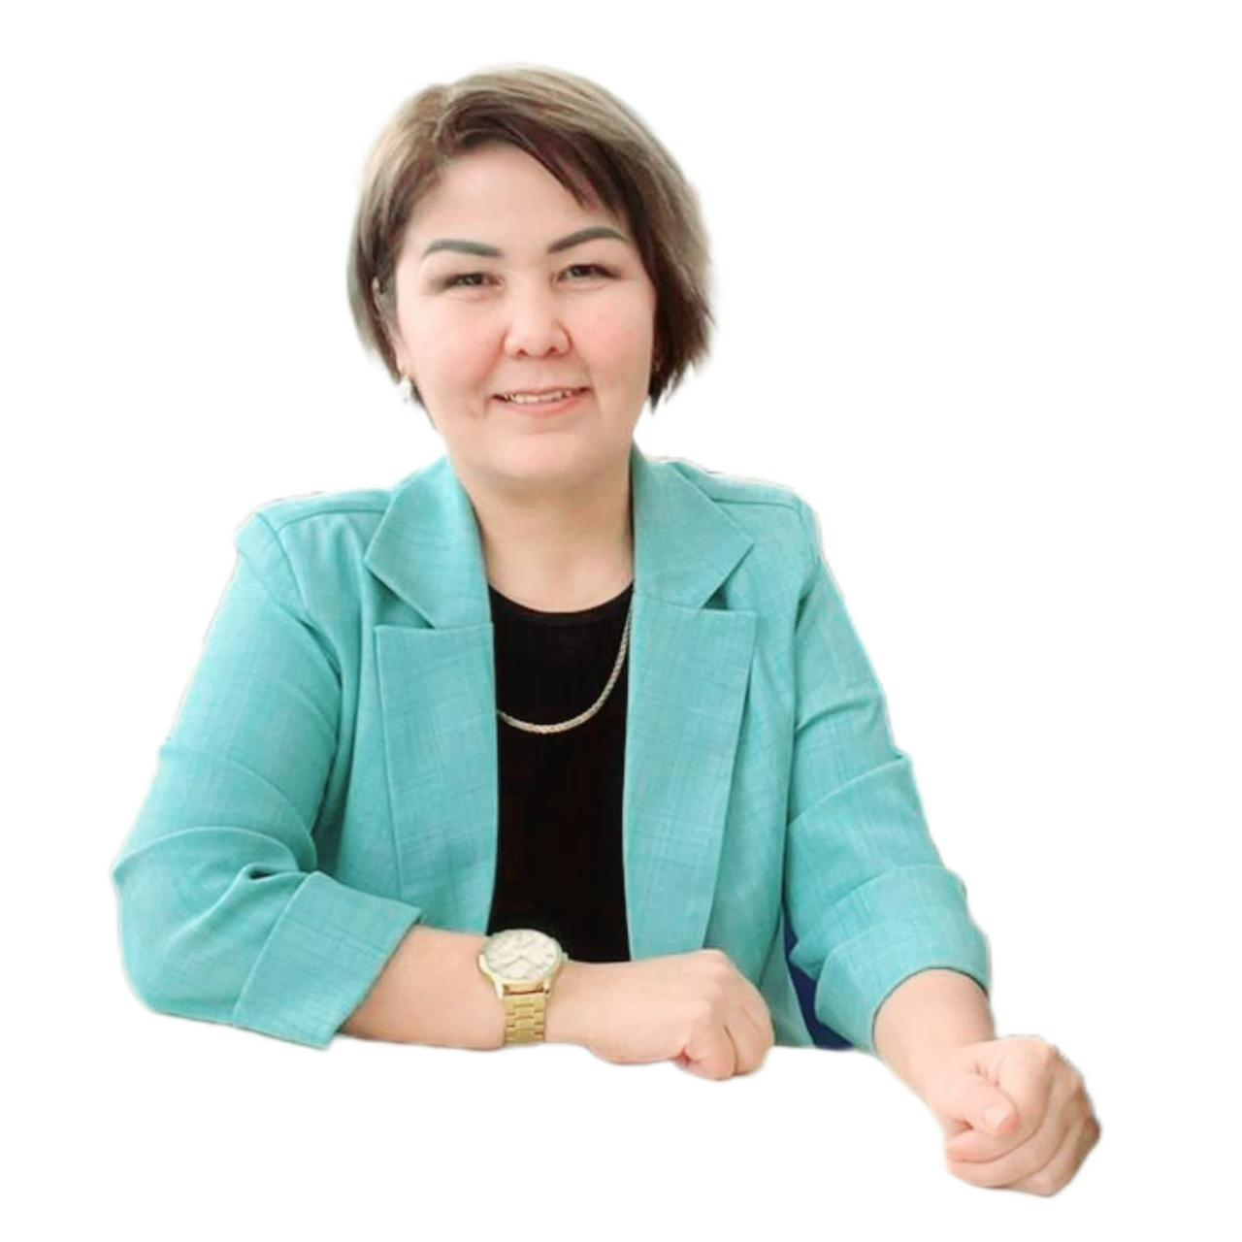
Тақырыбы: Тәрбие кеңістігін жаңғырту – сапалы ұрпақ қалыптастырудың кепілі
Қазіргі қоғамдағы өзгерістер білім беру жүйесіне жаңа міндеттер жүктеп отыр. Бүгінгі мектеп – тек білім ордасы ғана емес, ол – тұлға қалыптастыратын, құндылықтарды бойға сіңіретін маңызды орта. Осы тұрғыда тәрбие жұмысын жаңаша ұйымдастыру – уақыт талабы. Ал бұл үдерістің негізгі үйлестірушісі – тәрбие ісі жөніндегі орынбасар.
Менің педагогикалық ұстанымым – әрбір оқушыны жеке тұлға ретінде танып, оның ішкі әлеуетін ашуға жағдай жасау. Тәрбие жұмысының басты мақсаты – саналы, жауапты, елжанды, рухани бай ұрпақ тәрбиелеу. Осы мақсатқа жету үшін мектепте жүйелі, мақсатты және нәтижеге бағытталған тәрбие кеңістігі қалыптастырылуда.
Мектебімізде тәрбие жұмысы бірнеше бағытта жүзеге асырылады: азаматтық-патриоттық тәрбие, рухани-адамгершілік тәрбие, құқықтық тәрбие, экологиялық мәдениет, салауатты өмір салтын қалыптастыру. Әр бағыт бойынша нақты жоспар құрылып, заманауи әдіс-тәсілдер кеңінен қолданылады.
Соңғы жылдары оқушылардың қызығушылығын арттыру мақсатында жобалық жұмыстар, дебат клубтары, еріктілер қозғалысы белсенді дамып келеді. Бұл бастамалар оқушылардың сыни ойлау қабілетін дамытып қана қоймай, олардың қоғамға деген жауапкершілігін арттыруға ықпал етеді. Әсіресе, қайырымдылық акциялары мен әлеуметтік жобалар арқылы оқушылардың бойында мейірімділік пен жанашырлық қасиеттер қалыптасуда.
Ұлттық тәрбие – біздің жұмысымыздың өзегі. Мектепте ұлттық құндылықтарды насихаттау мақсатында түрлі мәдени іс-шаралар, тәрбиелік сағаттар, салт-дәстүрге байланысты жобалар ұйымдастырылады. Бұл жұмыстар оқушылардың туған елге, тілге, тарихқа деген құрметін арттыруға бағытталған.
Сонымен қатар, қазіргі таңда ерекше мән беріліп отырған бағыттардың бірі – оқушылардың психологиялық қауіпсіздігі. Буллингтің алдын алу, сенімді қарым-қатынас орнату, қолайлы орта қалыптастыру – тәрбие жұмысының маңызды бөлігі. Осы мақсатта психологтармен бірлесе отырып тренингтер, кездесулер, кеңес беру жұмыстары тұрақты түрде жүргізіледі.
Тәрбие жұмысының тиімділігі – ата-анамен байланысқа тікелей байланысты. Сондықтан ата-аналарды мектеп өміріне белсенді тарту, олармен серіктестік қарым-қатынас орнату – басты назарда. Ата-аналар жиналыстары жаңа форматта өткізіліп, ашық диалог алаңдары ұйымдастырылуда.
Қорытындылай келе, тәрбие кеңістігін тиімді ұйымдастыру – болашақтың берік іргетасын қалыптастырумен тең. Әрбір оқушының бойына адами құндылықтарды сіңіре отырып, біз ел ертеңіне сенімді, білімді, саналы ұрпақ тәрбиелей аламыз. Бұл – біздің басты мақсатымыз және кәсіби борышымыз.

